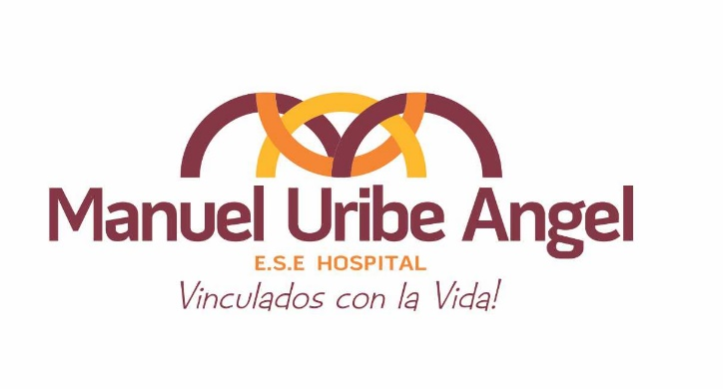

**Preguntas de la ciudadanía y respuestas del Hospital en la Rendición de Cuentas virtual 2023, vigencia 2022**

**Pregunta 1: Cuál ha sido la evolución y comportamiento del Call center y la atención de las llamadas en el 2022 y cómo está el tema a hoy?**

El Hospital recibió muchas inquietudes de la comunidad por la dificultad para solicitar citas, en ese entonces, en el 2021 no teníamos un Call Center, teníamos personal nuestro que atendía las llamadas pero no tenía la capacidad. Ante esto, decidimos contratar un Call Center, al principio ingresaban 112 mil llamadas, con la capacidad de responder 63 mil de ellas. En el 2022 aumentamos la capacidad de respuesta y logramos contestar 94 mil llamadas.

De 112 mil llamas hoy nos hacen 160 mil llamadas. Seguiremos monitoreando ese servicio, lo que queremos es que el servicio fluya y estamos prestos a realizar los mejoramiento y cambios que se requieran.

**Pregunta 2: ¿Qué planes a futuro tiene el Hospital hasta el 2024?**

El Hospital está desarrollando un proyecto con una inversión de alrededor de 2.200 millones construyendo un espacio para todas las ayudas diagnósticas, donde el paciente encuentre todo lo que tiene que ver con urología, endoscopia, colonoscopia, laboratorio de función pulmonar, Ecocardiografía y consultorios. Lo que nos permite tener mayor cercanía con los pacientes. Terminando este proyecto en julio de 2023.

Se hará también una inversión de 700 millones de pesos en la Central de Esterilización que se quedó corta con el crecimiento del Hospital. Esta central se ampliará y estará lista en más o menos 6 meses. Esto incluye inversión en infraestructura, tecnología equipos.